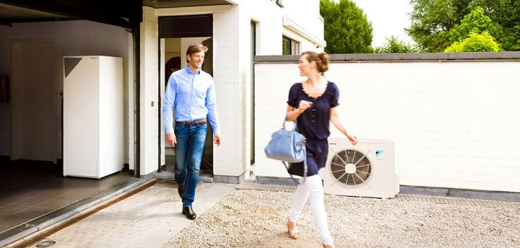
PRESSINFORMATION 23 augusti 2012

Nya Daikin Altherma luft/vatten värmepump med högsta effektivitet och komfort

En ännu effektivare serie av luft/vatten värmepumpar med ny design, lanseras nu av Daikin, ledande inom utvecklingen av värmesystem som använder förnyelsebar energi.

Daikin Altherma, det naturliga valet
Luft/vatten värmepumparna från Daikin använder förnyelsebar energi (luften), för att producera högeffektiv värme, tappvarmvatten och kyla. Den nya serien är designad för att ge ännu bättre verkningsgrader för att på så sätt minska driftskostnaden för husägare och sänka CO₂ utsläppen.

Daikin Altherma luft/vatten värmepumpar är ett lämpligt val då man vill byta värmesystem för att minska sina värmekostnader eller vid nybyggnation. Den mindre (4 kW) värmepumpen är designad och optimerad särskilt för lågenergihus, som har lägre värmekrav än normalt isolerade hus.
Systemet är inverterstyrt, vilket innebär att det justerar den energi som behövs så att det passar de faktiska förhållandena. Detta minimerar temperaturvariationerna, och sänker energiförbrukning, vilket ger högre komfort, pålitlighet och effektivitet för husägare.

Detta mycket pålitliga och trygga system upprätthåller den perfekta inomhustemperaturen och tillgodoser hela ditt behov av varmvatten under hela året, i stort sett endast med energi från värmepumpen. Och om du använder Daikins värmepumpkonvektor eller golvvärme tillsammans med systemet kan värmepumpen också användas till att både värma och kyla ditt hem.

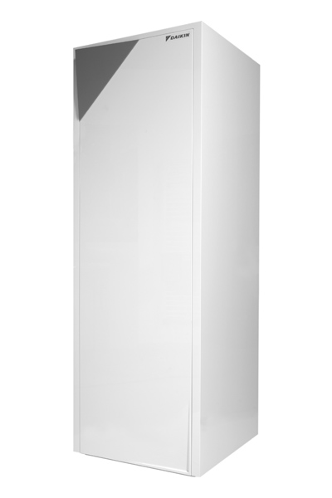
Två olika modeller i flera olika storlekar
Det ena systemet består av golvstående inomhusenhet med integrerad varmvattenberedare. Denna modell tar mycket liten plats (b 60 x h 170 x d 74 cm). Denna nya modell är effektivare än föregångaren och varmvattenberedare har utrustats med längre värmeslingor och bättre isolering vilket minskar värmeförlusterna och påskyndar uppvärmningen av varmvatten.
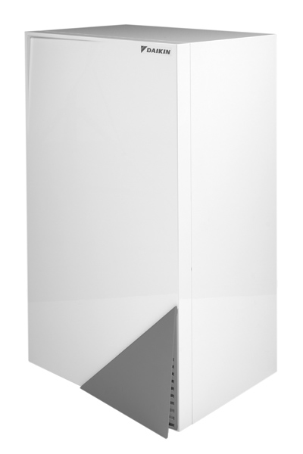
När man vill ansluta till ett solvärmesystem, finns en väggmonterad inomhusenhet tillgänglig. Till detta system används en fristående varmvattenberedare.
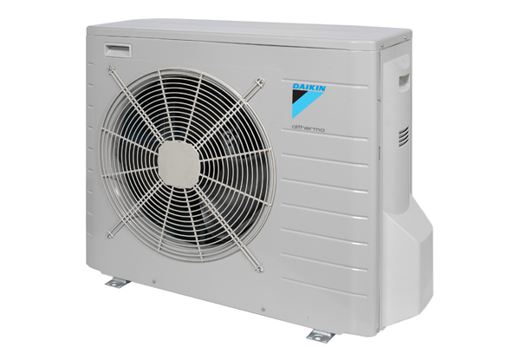
Utomhusenheten har frostskyddsfunktioner för att undvika frysning och isansamling under svårare vinterförhållanden. Daikin Altherma luft/vatten värmepump är mycket energieffektiv även när utomhustemperaturen går ner till -25 °C.
Den nya serien har ett mycket användarvänligt gränssnitt där du kan följa din energiförbrukning under en vecka, månad eller år. Du kan också se hur mycket energi som förbrukats till värme och/eller varmvatten.
www.daikin.se
Daikin är välkänt för sin framgång inom produktutveckling av värmepumpar och luftkonditioneringssystem. Produkterna kännetecknas av hög kvalitet och låga ljudnivåer.
Med mer än 50 års erfarenhet av att designa och tillverka värme- och kylteknik, är Daikin marknadsledande inom värmepumpstekniken. Idag är Daikin Altherma det mest sålda luft till vatten-värmepumpsystemet i hela Europa, med över 150 000 levererade system till dags dato.
Daikin har funnits representerat i Sverige sedan 1969. Företaget säljer värmepumpar, luftkonditionering och luftrenare till både hem, företag och industri. Daikin Industries Ltd, med huvudkontor i Osaka, Japan, bildades redan 1924. Daikin är börsnoterat och är idag ett av världens ledande företag inom värmepumpar och luftkonditionering. Mer information finns på www.daikin.se
För ytterligare information, kontakta: Daikin Sweden AB, 010-722 24 00, info@daikin.se, www.daikin.se

